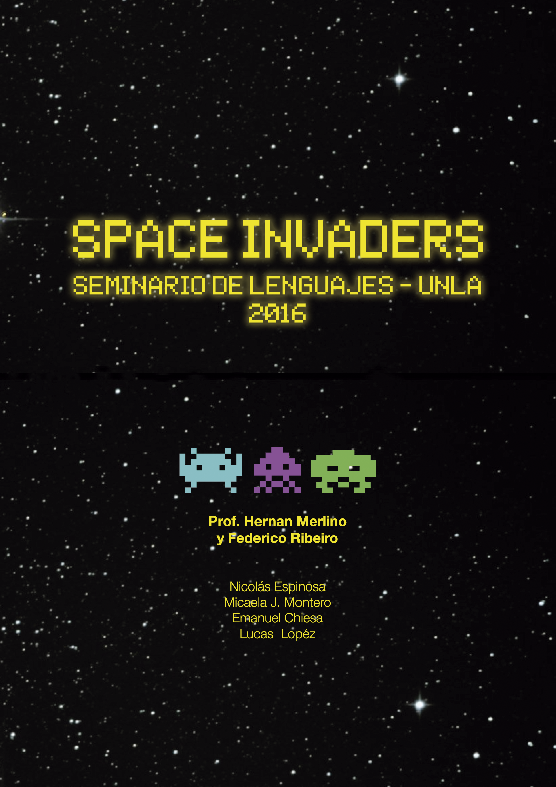


Índice

Autores..................................................................................................................3
Introducción...........................................................................................................3
Historia..................................................................................................................3
Estado del proyecto................................................................................................3
Problema planteado................................................................................................3
Solución.................................................................................................................4
Instrucciones del juego............................................................................................6
El juego..................................................................................................................6
Conclusiones..........................................................................................................7
Bibliografía.............................................................................................................8

1. Autores.

El desarrollo del proyecto estuvo a cargo de:
- Emanuel Chiesa
- Nicolás Espinosa
- Lucas Lopéz
- Micaela J Montero

2. Introducción.
El presente documento tiene como objetivo la descripción del desarrollo del juego Space Invaders.

3. Historia.
La tierra está en crisis, un grupo de invasores alienígenas ya ha entrado a invadir la órbita del planeta solo la mejor nave bajo el mejor piloto será capaz de detener la invasión:
MVP-XXI y su experimentado piloto Freredik Chop. Quien defenderá sin importar como y de ser necesario sacrificará su vida por nuestro amado planeta.
El juego estará protagonizado por la nave MVP-XXI, estará ubicado en la parte inferior de la pantalla.
Su objetivo será eliminar todas las oleadas de invasores que aparezcan a lo largo del juego.
A su vez los enemigos atacaran también al protagonista y se irán acercando cada vez más a él.
Por cada oleada pasada, los enemigos estarán cada vez más cerca de su objetivo.

4. Estado del proyecto.

El proyecto no está terminado, se tenía pensado incluir un menú, y una tabla de ranking. Se incluirá en una versión futura.

5. Problema planteado.

La cátedra de Seminario de Lenguajes de la universidad Nacional de Lanús nos planteó como condición de aprobación de la cursada el desarrollo de un juego en lenguaje Python utilizando la librería PyGame.

En base a estas condiciones, se decidió desarrollar un juego estilo arcade que fue Space Invaders.

6. Solución.
Para el desarrollo se utilizó la versión 2.7.8 de Python con el complemento PyDev para Eclipse como IDE y plataforma de desarrollo.

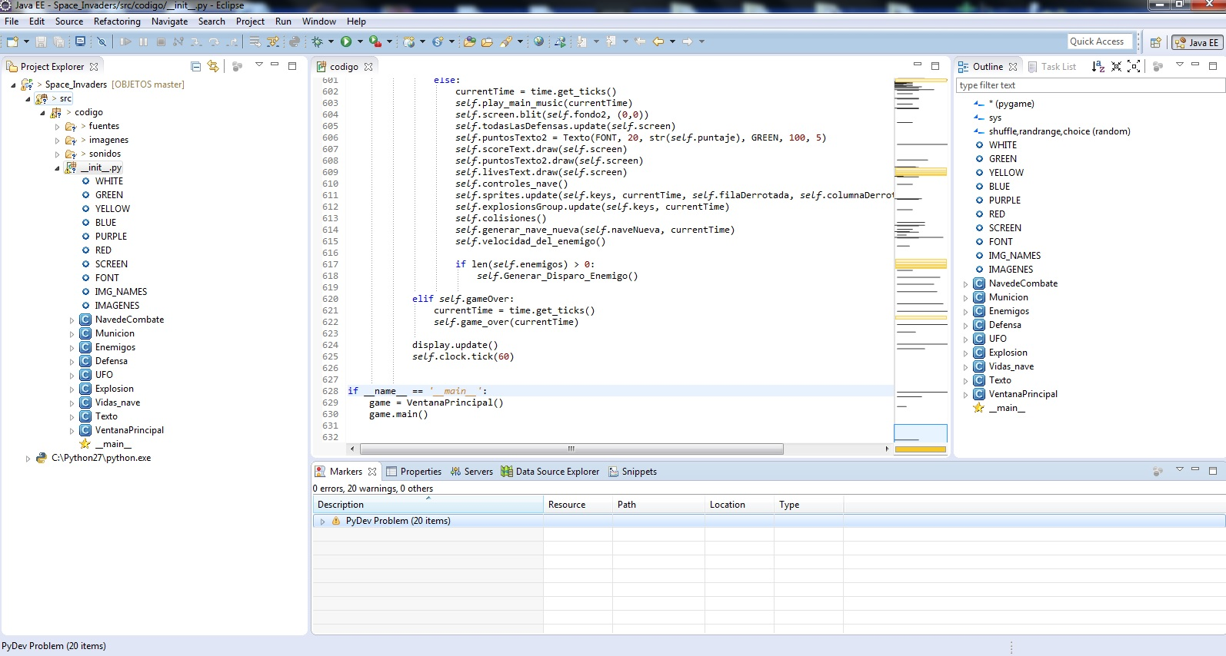

El videojuego fue dividido en los siguientes módulos:

- NaveDeCombate
- Munición
- Enemigos
- Defensa
- UFO
- Explosión
- VidasNave
- Texto
- VentanaPrincipal

Se utilizó la herramienta XAMPP, para utilizar localmente el Kanboard.

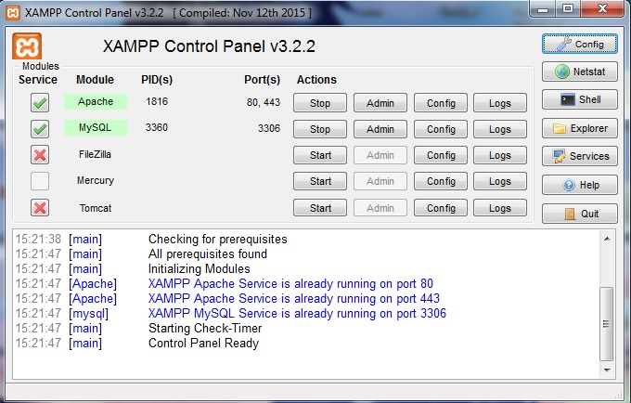

Y el mismo Kanboard para la organización de las tareas del grupo.

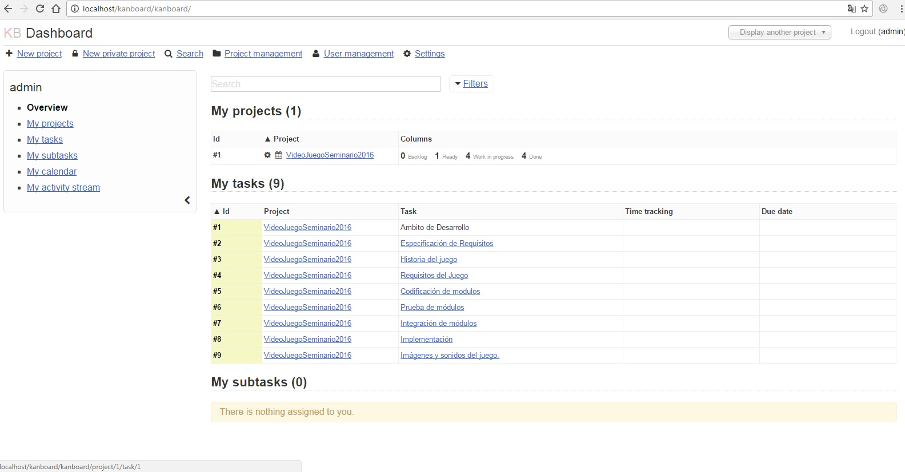

Y por último GitHub como control de versiones:
https:// github.com/DBNick1/VideoJuegoSeminario2016

7. Instrucciones de juego:

-El objetivo es eliminar a los alienígenas enemigos.
-Para esto, dispara con la barra espaciadora. Utiliza las flechas para mover tu nave hacia los costados.
-Trata de no derribar los bloques que protegen tu nave.

8. El juego

Cuando accedemos al juego podemos ver la ventana principal, donde se encuentra el valor que obtendrá el jugador al eliminar a los diferentes enemigos. Para comenzar a jugar se debe presionar cualquier tecla.

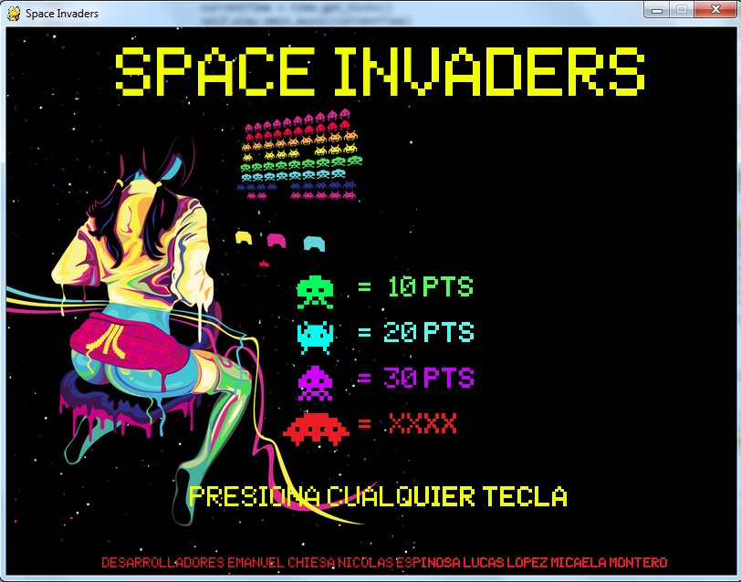

Una vez presionada cualquier tecla se inicia el juego. Podemos ver arriba a la izquierda la puntuación del jugador y del lado derecho las vidas que dispone. Estos datos se visualizan mientras el juego está en acción en una misma pantalla.
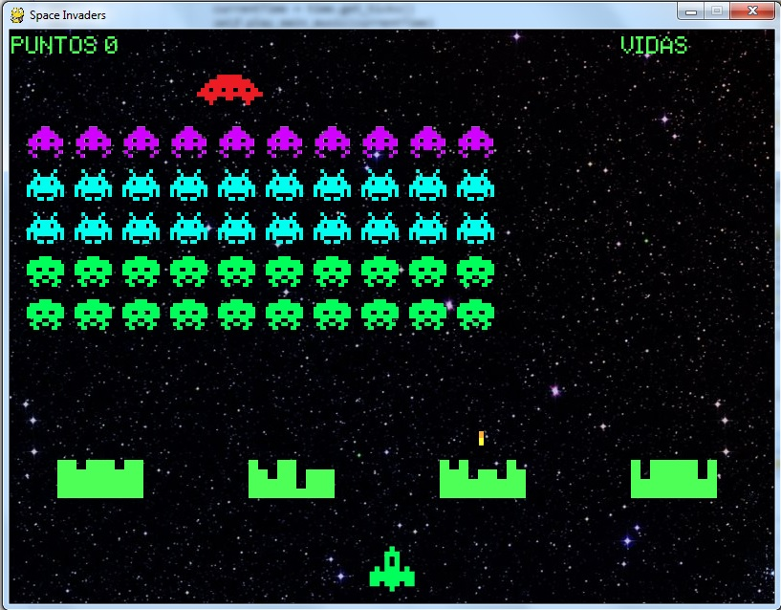

9. Conclusiones.

La librería PyGame resultó ser una herramienta potente y de gran ayuda en el desarrollo de nuestro videojuego facilitando mucho la programación de los módulos y brindando una gran cantidad de funciones útiles.

Por su parte Python resulta ser un lenguaje versátil y muy adaptable que puede aplicarse sobre cualquier tipo de proyecto.

A su vez Kanboard nos facilitó mucho la organización del proyecto.

10. Bibliografía

www.python.org (Documentación de Python)

www.pygame.org (Documentación de Pygame)

www.eclipse.org (IDE utilizado para la codificación)

www.github.com (Control de versiones)

www.apachefriends.org/es/index.html (XAMPP, entorno php para la utilización de Kanboard)

www.kanboard.net (Kanboard, herramienta de trabajo para organizar el proyecto)

www.pydev.org (Complemento para la utilización de Pygame en Eclipse)

